- 自测题参考答案
一 填空题
1 按题设知。从而
；
2 因为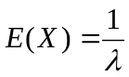，从而
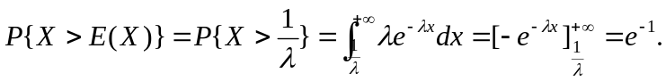
3 按题设知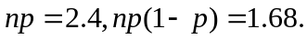，解之得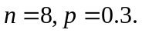
4 按题设知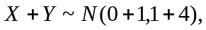即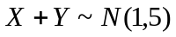。即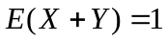。进而由P46第八行得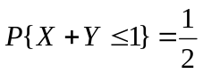。
5 因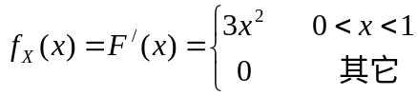，因此，
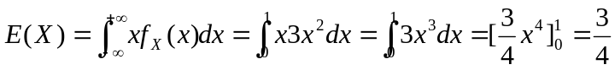。
二 选择题
1 由P93定理4即知应选C。
2 按P98方差的性质1与P99性质3即知B入选。
3 按P102协方差性质4即知A入选。
4 由P72例4知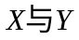独立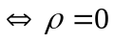。另一方面，由P104例2又知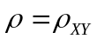因此有：独立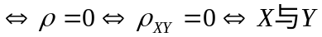不相关。故应选B.
三 计算题
1 ；
；
；（为简便计，值为零的项未写在和式中）
；
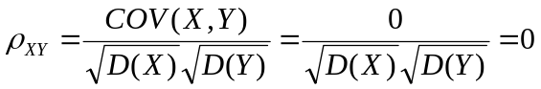。
2 容易算得 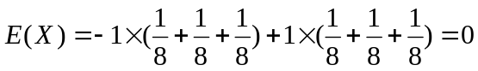，
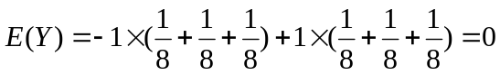，
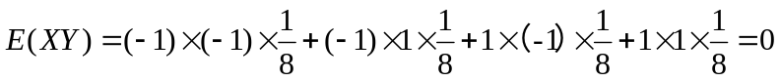。
从而有，即知是不相关的。
另一方面由联合分布律易知
。
即，因此是不互相独立的。
3 如图易知A的面积为，故由题设知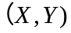的联合密度函数为
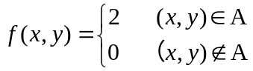
因此 Y
（1） 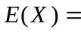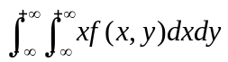
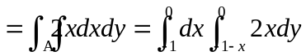=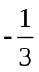。
-1
- 类似地易得
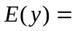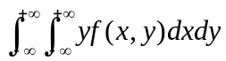 A
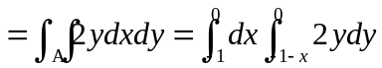=。 -1
从而
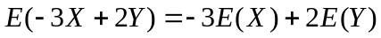
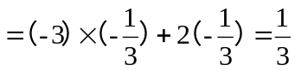。
4 方法一：经计算得
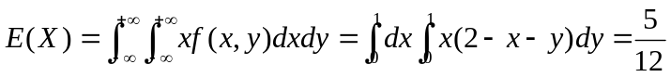，
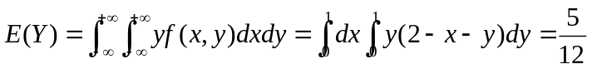，
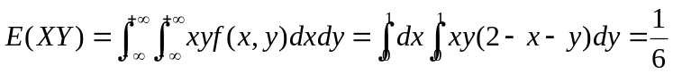。
由于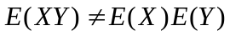，故知不互相独立。
方法二：先求边缘密度函数得
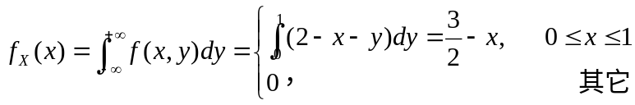
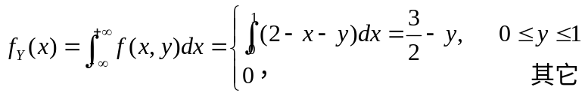
因此当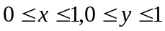时，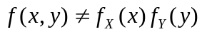，故不互相独立。至于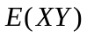，可按方法一所示求出。

